Maria Bartosz
Kicz w moim domu
Esej fotograficzny

W moim domu nie ma kiczu.
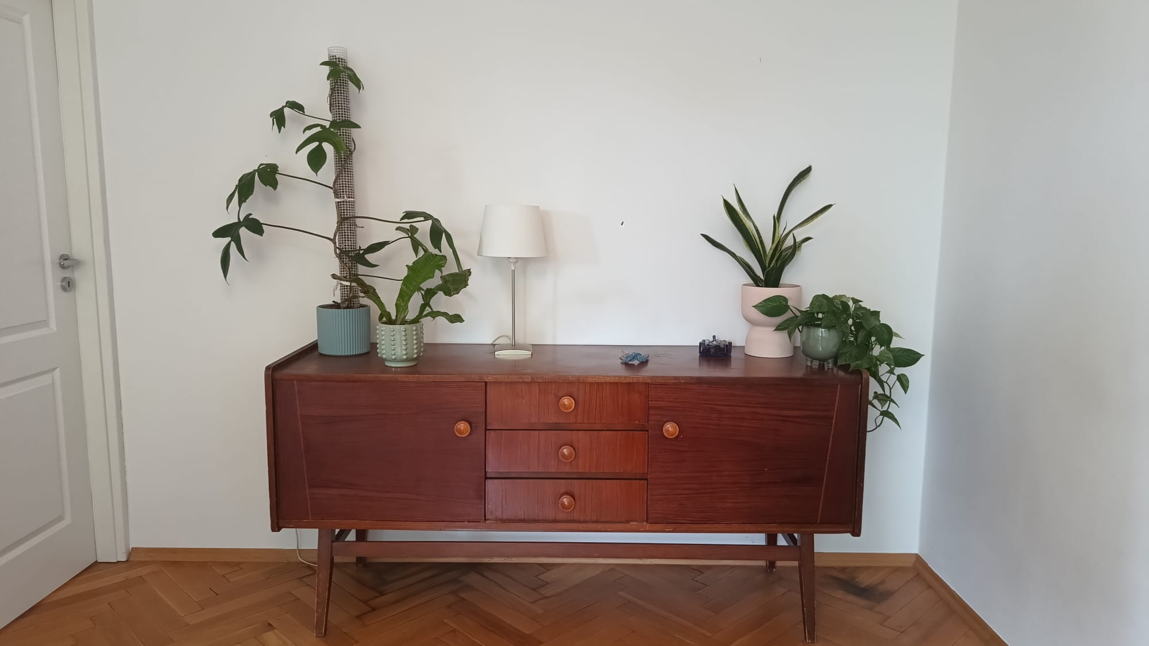
Kiedy ze współlokatorką wprowadziłyśmy się do tego mieszkania prawie trzy lata temu, przestrzeń wspólna była imponująco pusta.
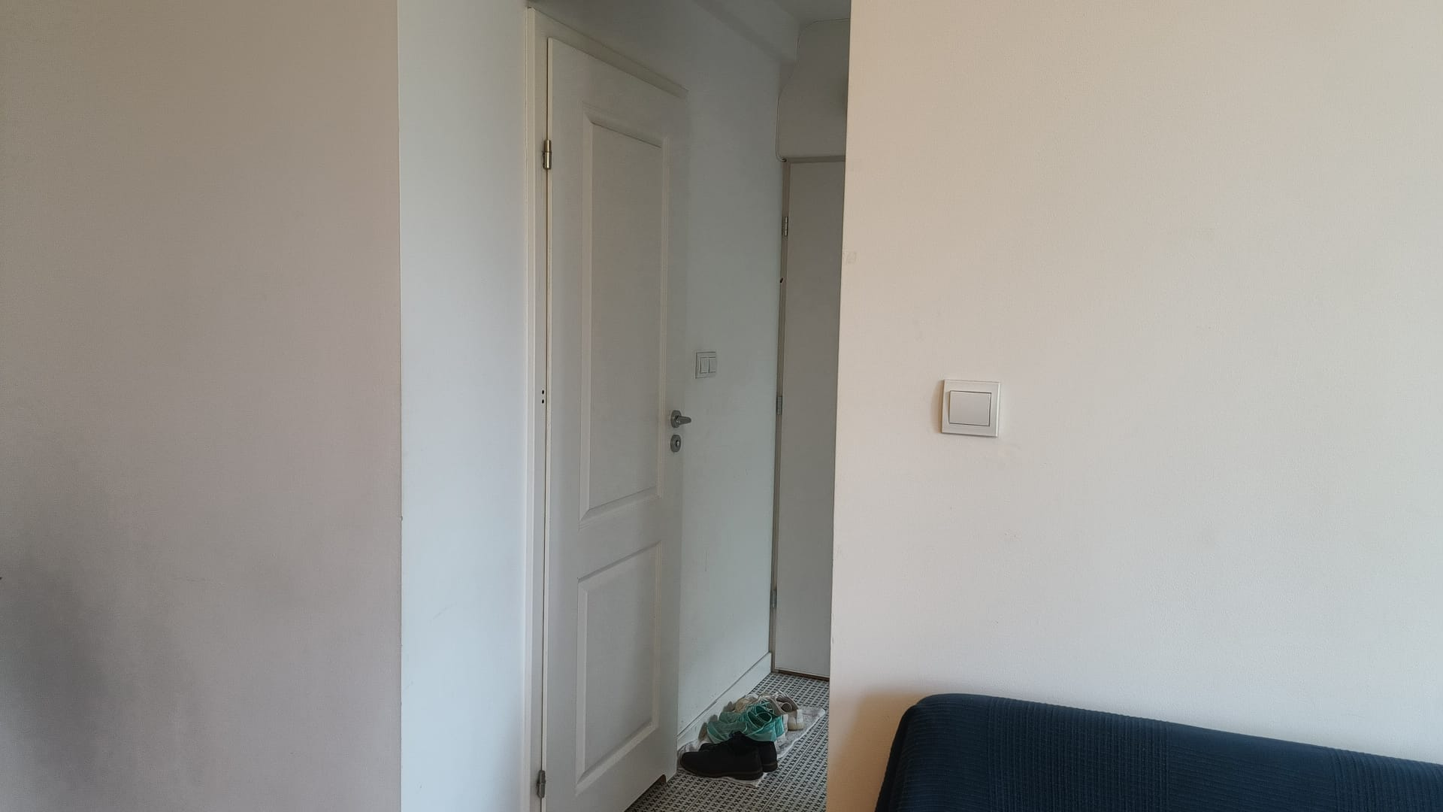
W sensie dosłownym było to mieszkanie „po babci”, ale oczyszczone ze wszelkich tego śladów. Żadnych bibelotów, boazerii, pawlacza pełnego podejrzanych przedmiotów, niemożliwych do odklejenia nalepek z kotkami…

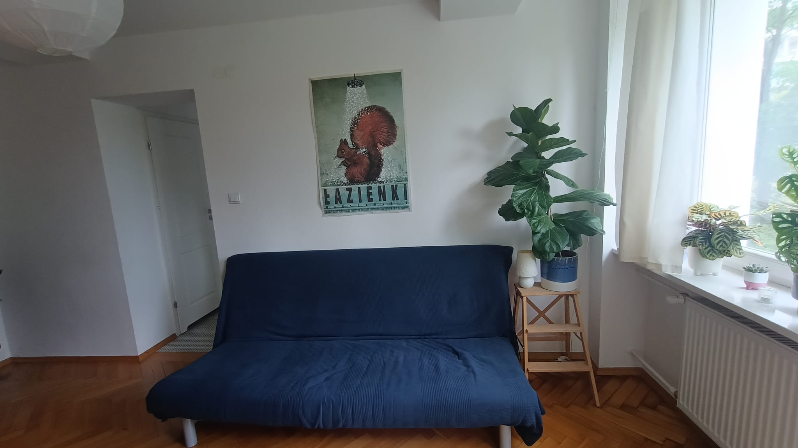
Sterylną pustkę wspólnego pokoju wypełniły od tego czasu nieliczne przedmioty: dwa plakaty, drabinka, lampka, i wiele, wiele roślin. Inicjatorką tych zmian była moja współlokatorka, Kasia, a ja nie oponowałam. Szybko bowiem okazało się, że mamy różne poczucie estetyki.

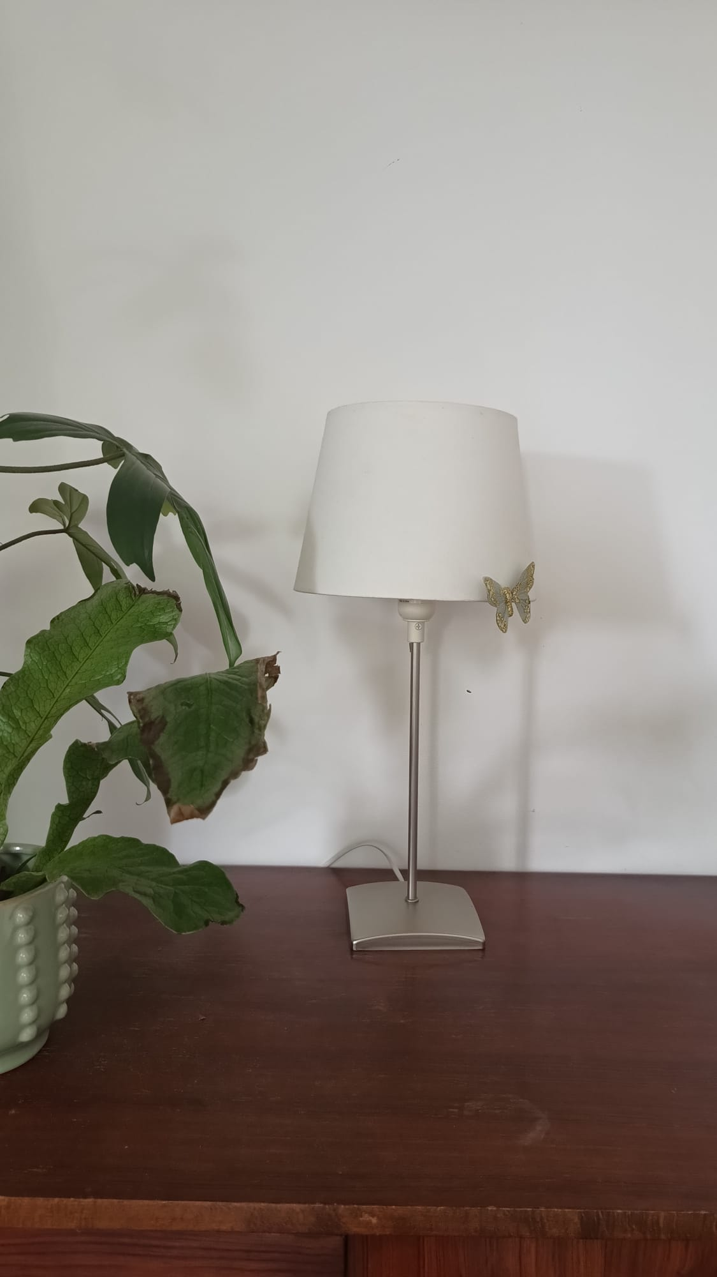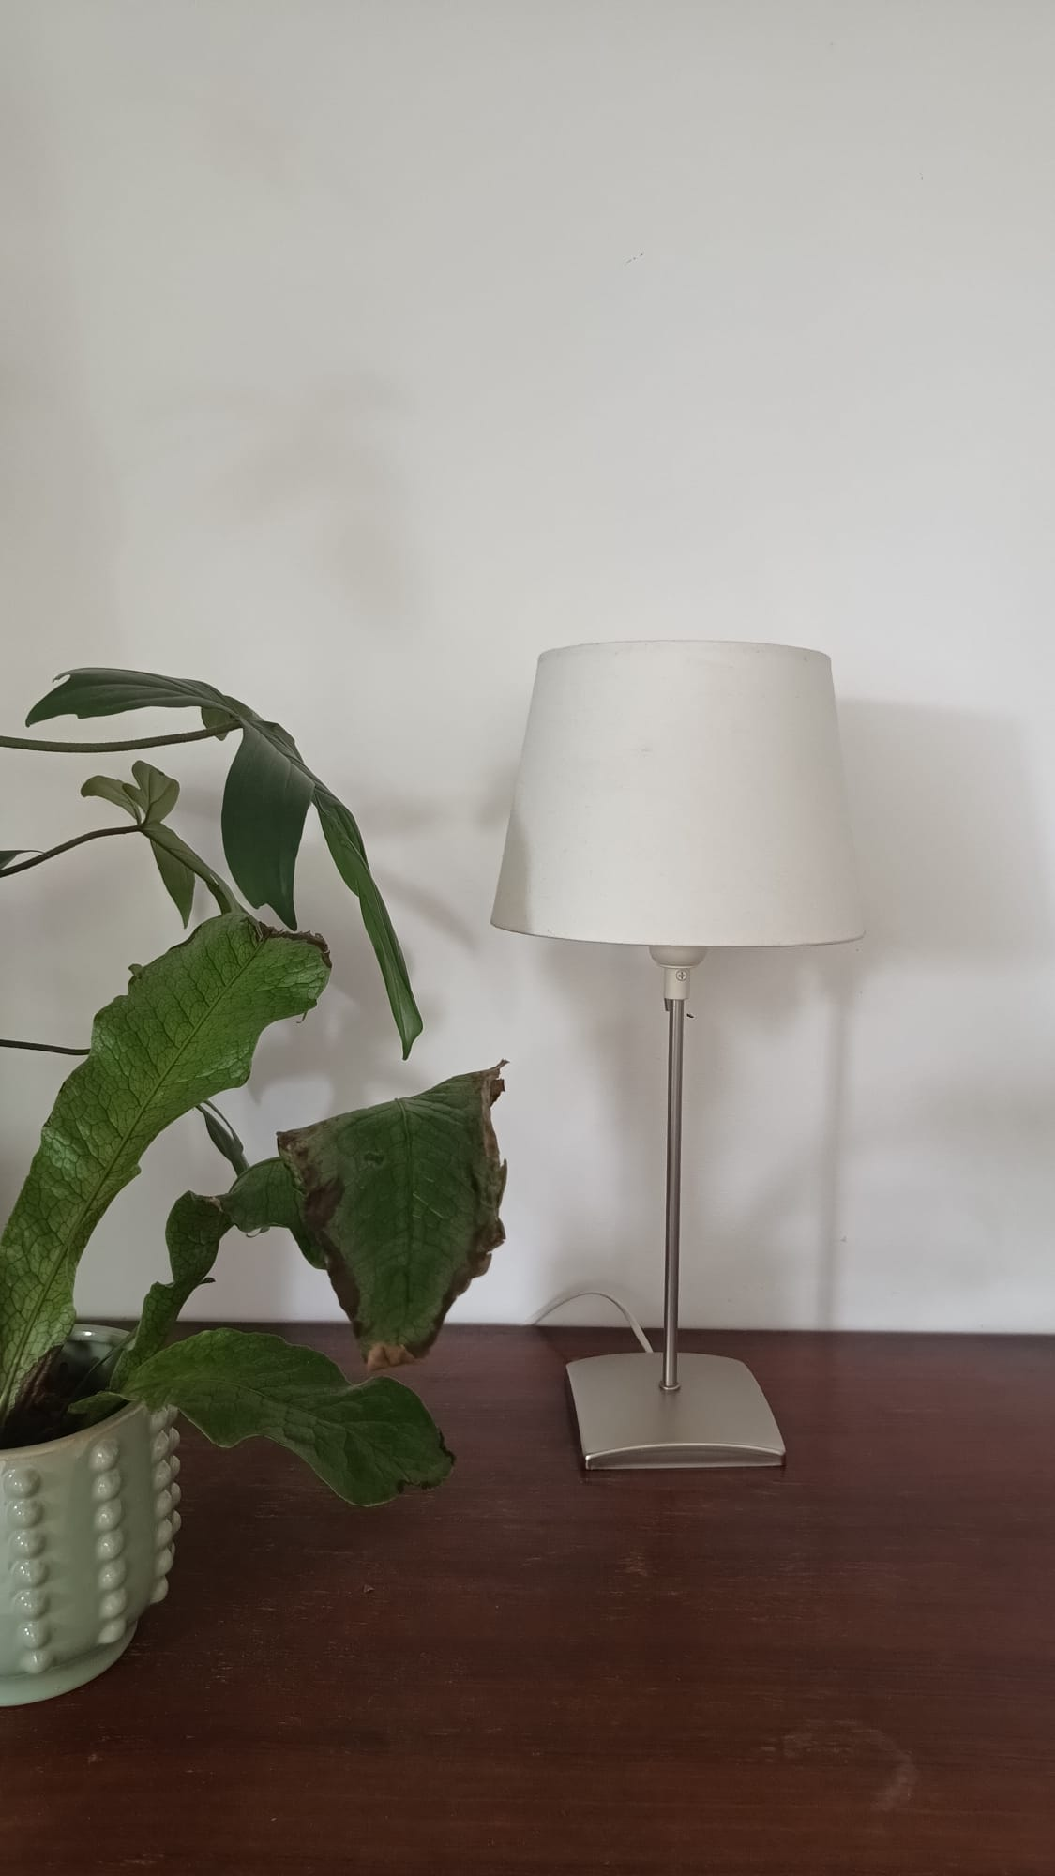
W pierwszych tygodniach po przeprowadzce, w ferworze gromadzenia wyposażenia do wspólnych części mieszkania, z zadowoleniem umieściłam na lampie turkusowego motyla z brokatowymi skrzydłami.

Kasia uprzejmie zaprotestowała. Lampa pozostała bez dekoracji.
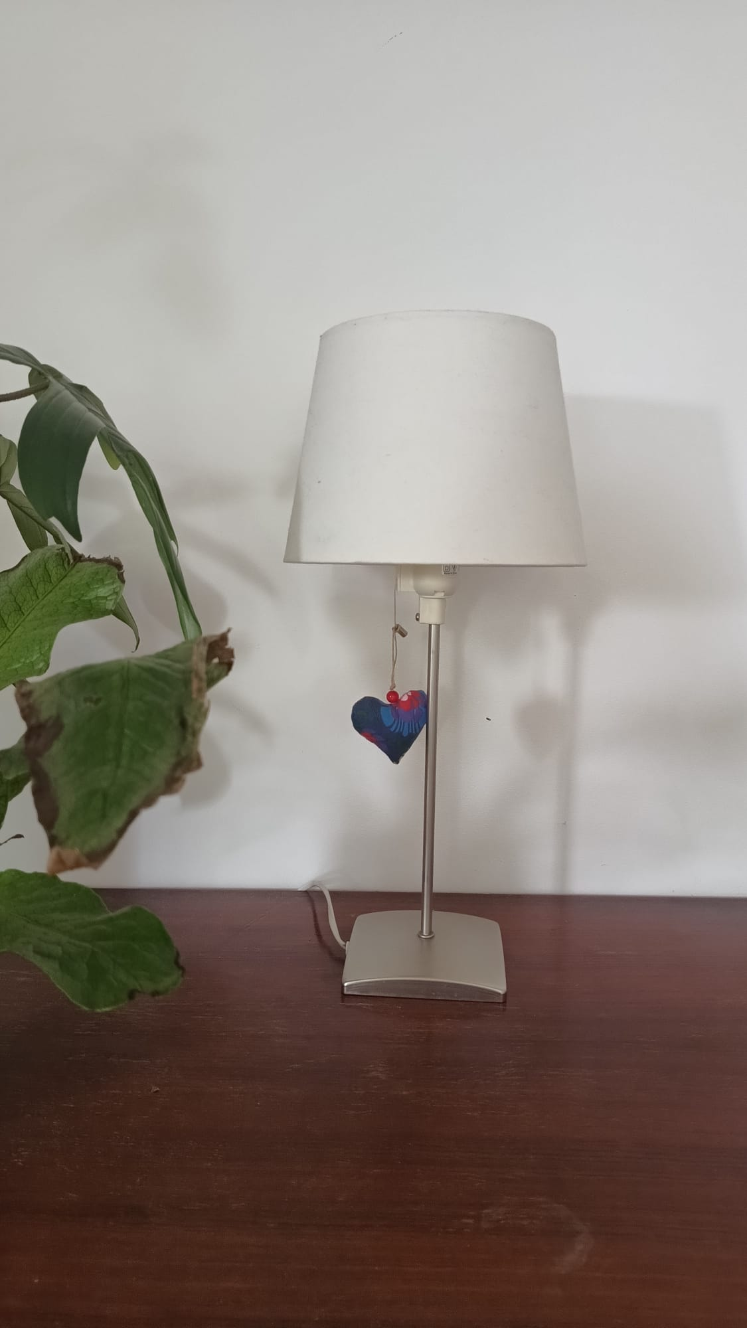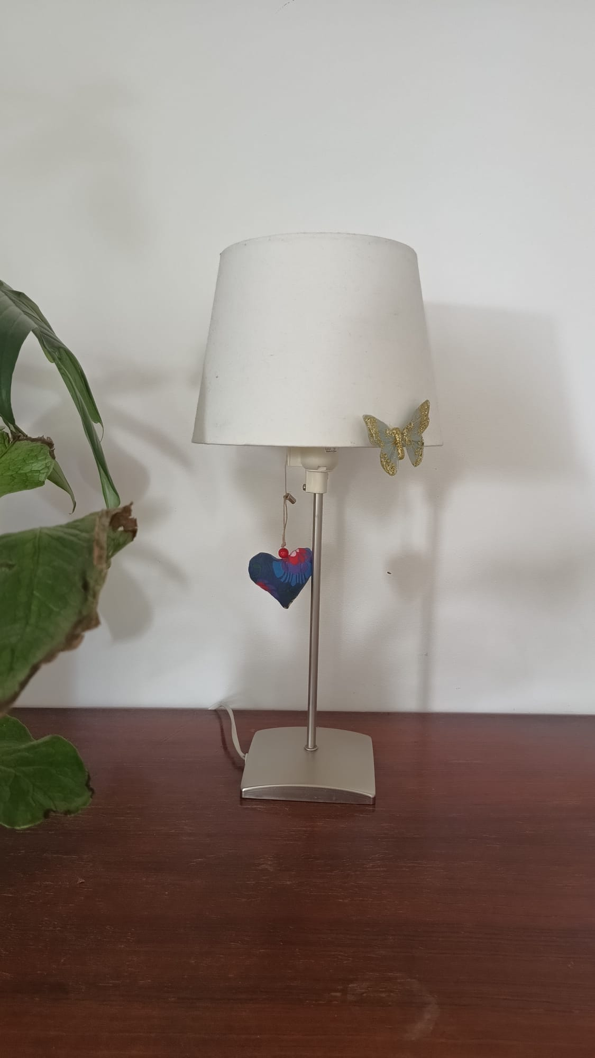
Nie proponowałam więc innego bibelotu, który miałam w zanadrzu – kolorowego serduszka z koralikiem.

Czy motylek to kicz? Albo poduszeczka w kształcie serca z koralikiem? A dwa te przedmioty naraz?

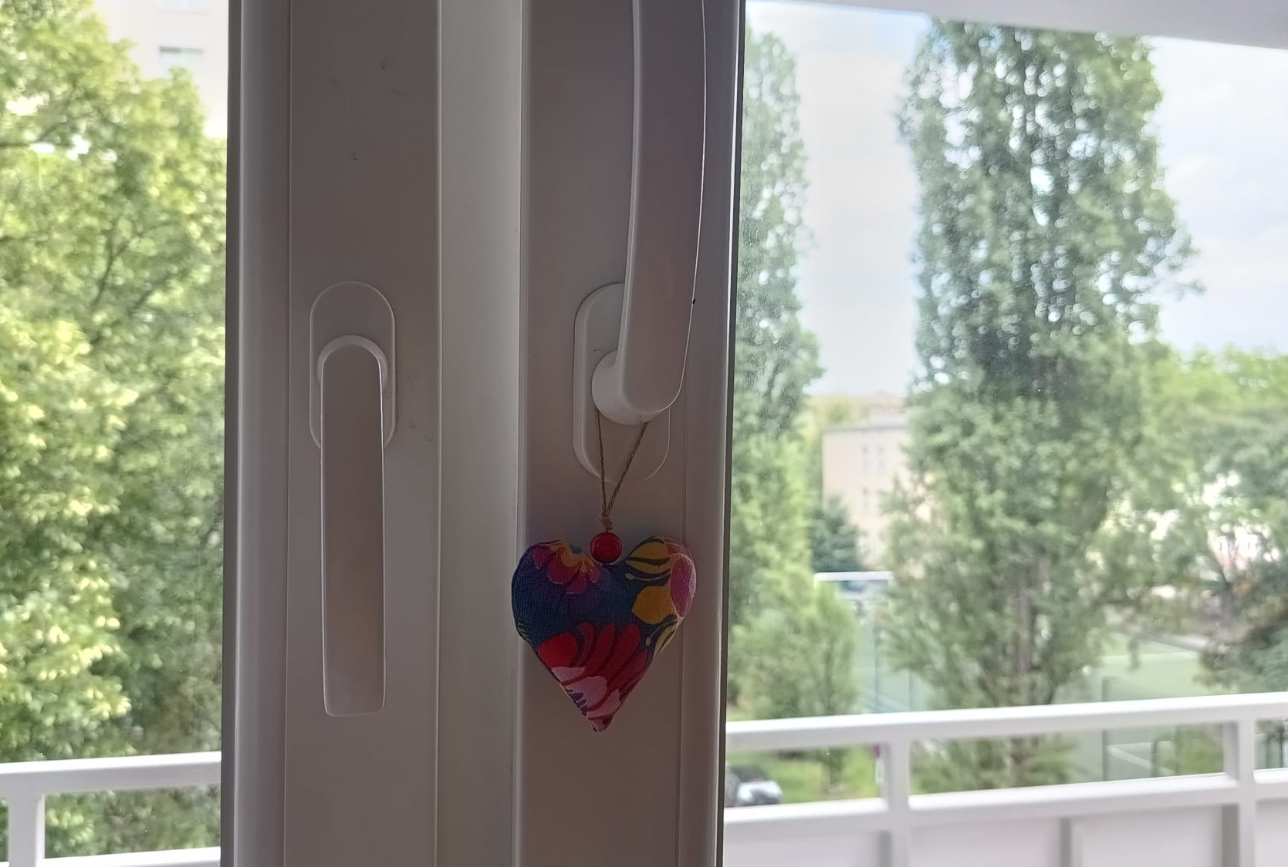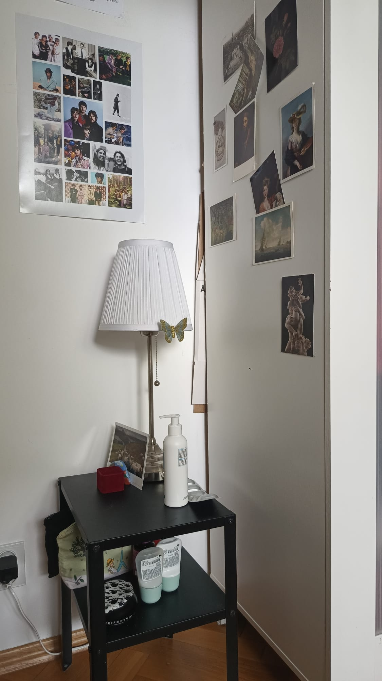
Serduszko i motyl zamieszkały w moim pokoju – przestrzeni, jak wiemy z literatury o zamieszkiwaniu, największej wolności, również estetycznej.
Jednak nawet w tej przestrzeni niełatwo mi było znaleźć przykłady kiczu.
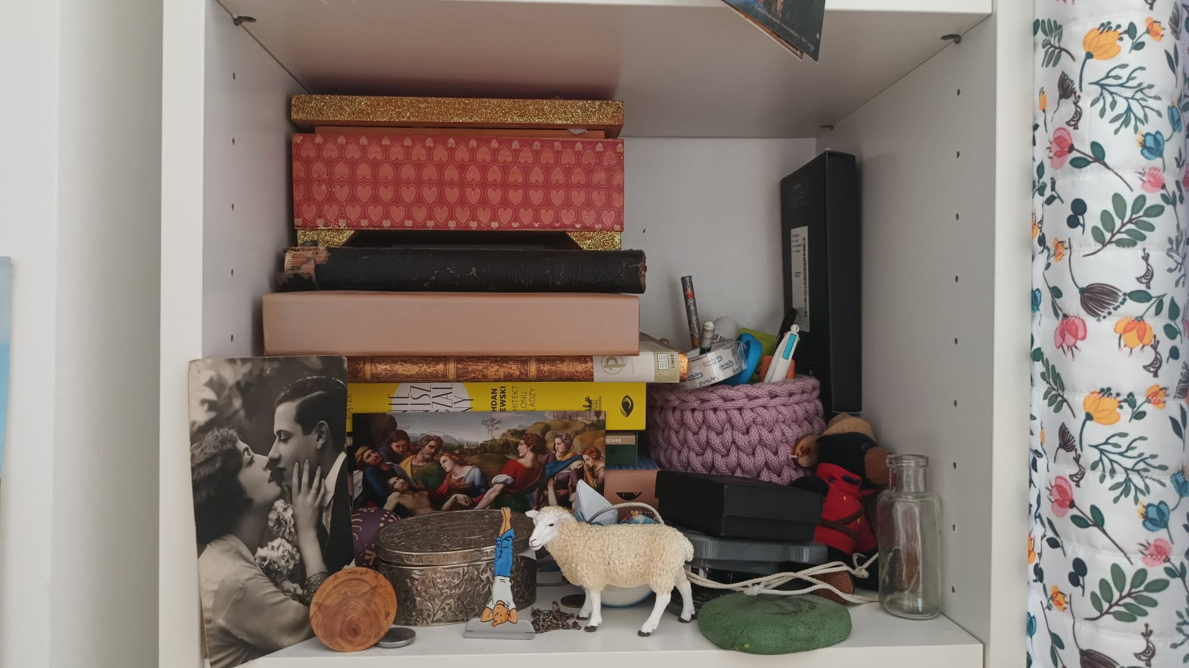
Najbliższa wydawała mi się ta półka. Czy są tam kiczowate przedmioty? A może to tylko bałagan?
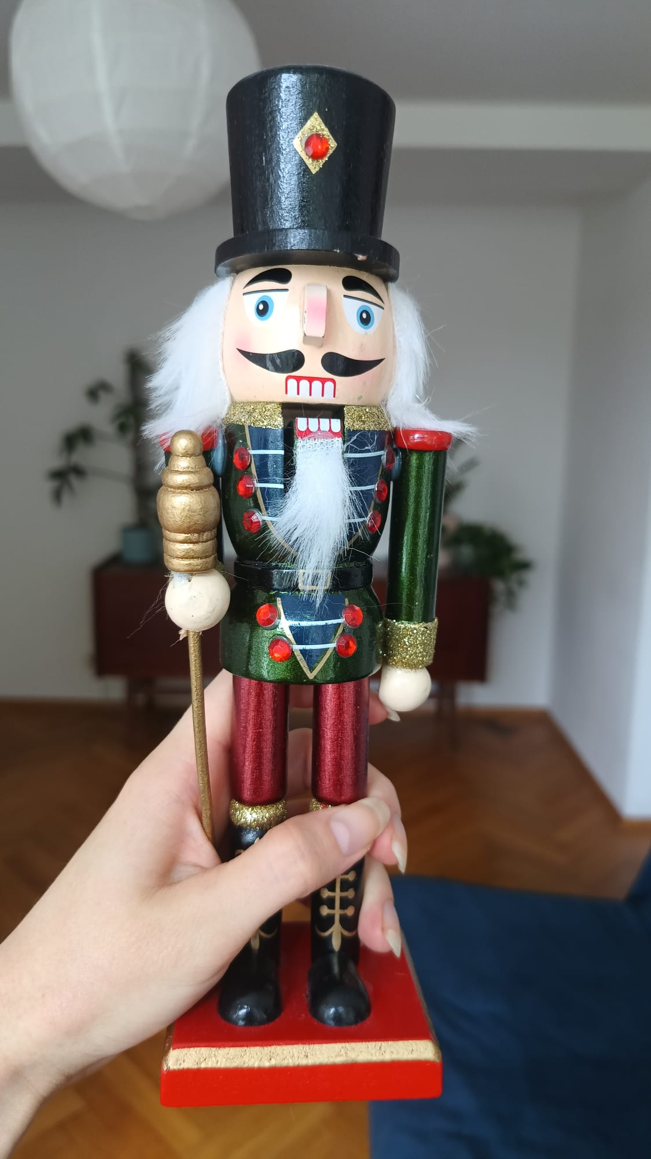
Wśród dalszych poszukiwań przypomniałam sobie o kolejnym przedmiocie – dziadku do orzechów z Tigera, który Kasia kiedyś dostała w prezencie.
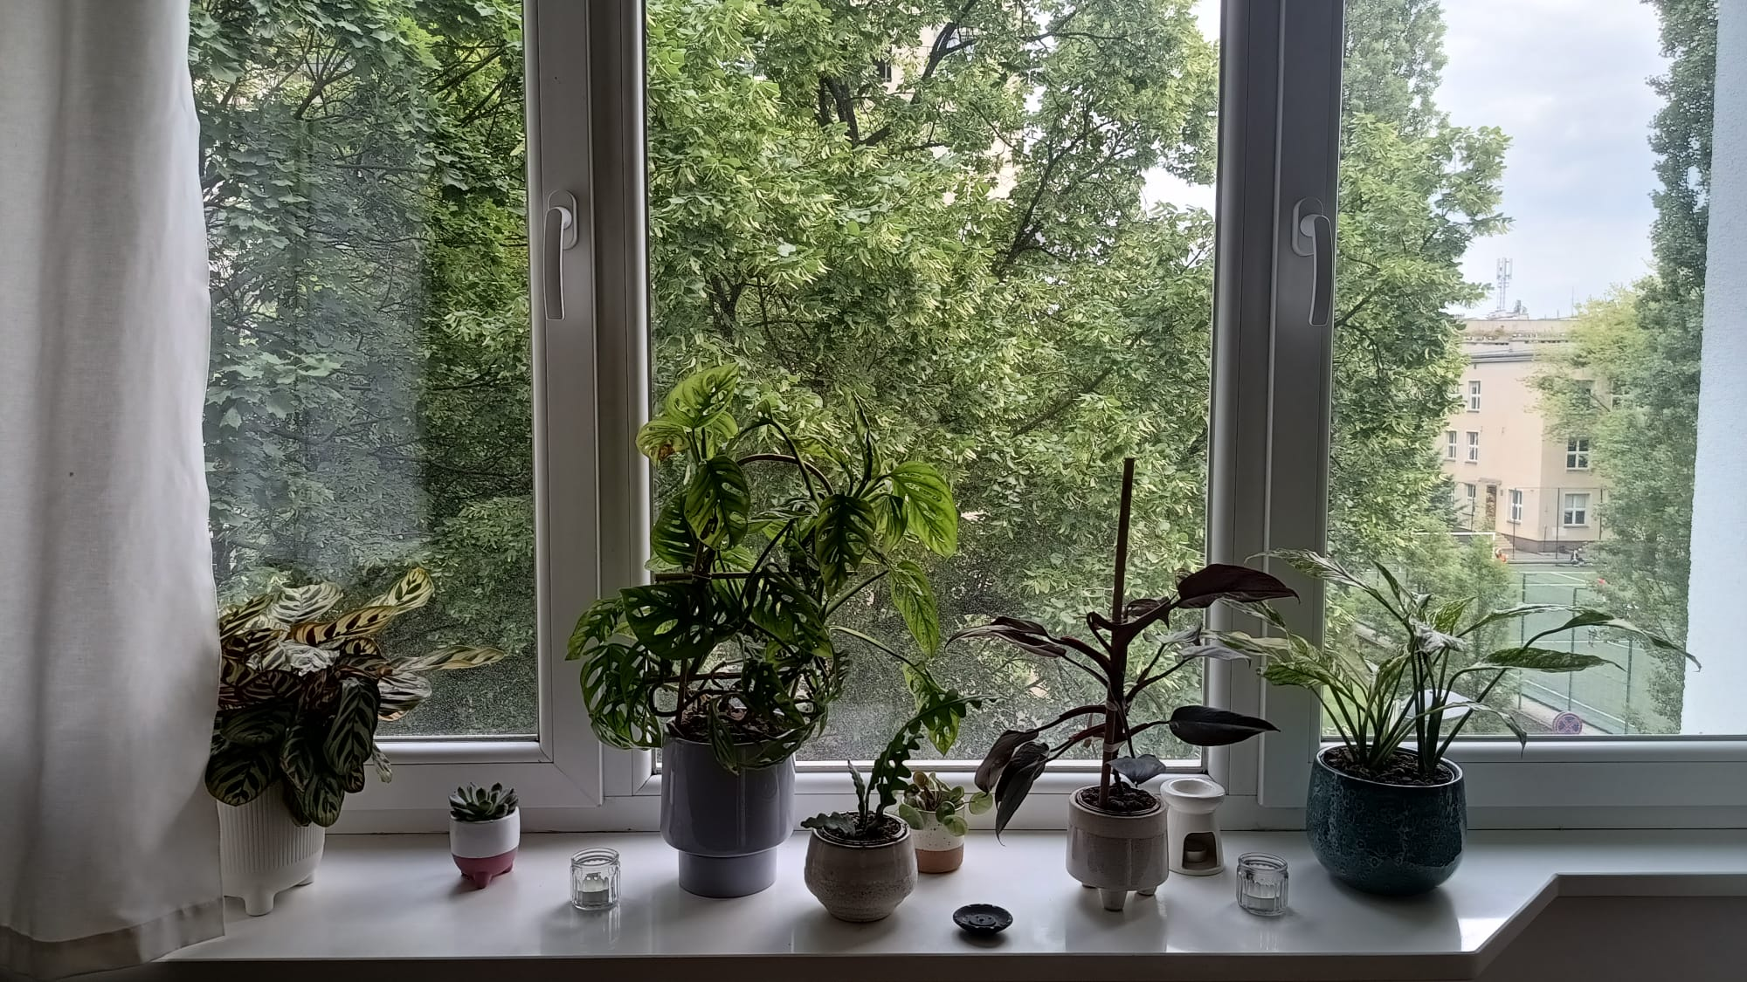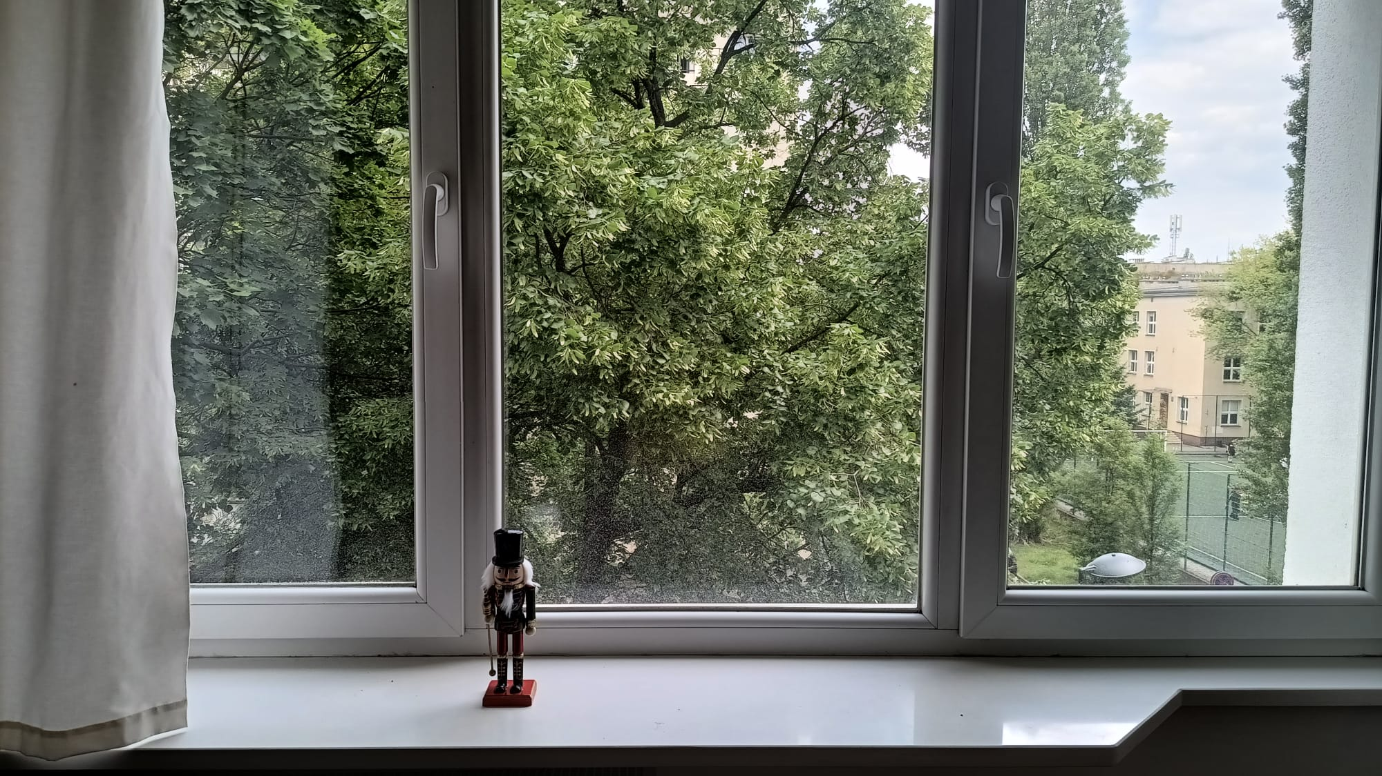
Pierwszej zimy w nowym mieszkaniu, kiedy nie było tam jeszcze roślin, dziadek od orzechów stał na parapecie.
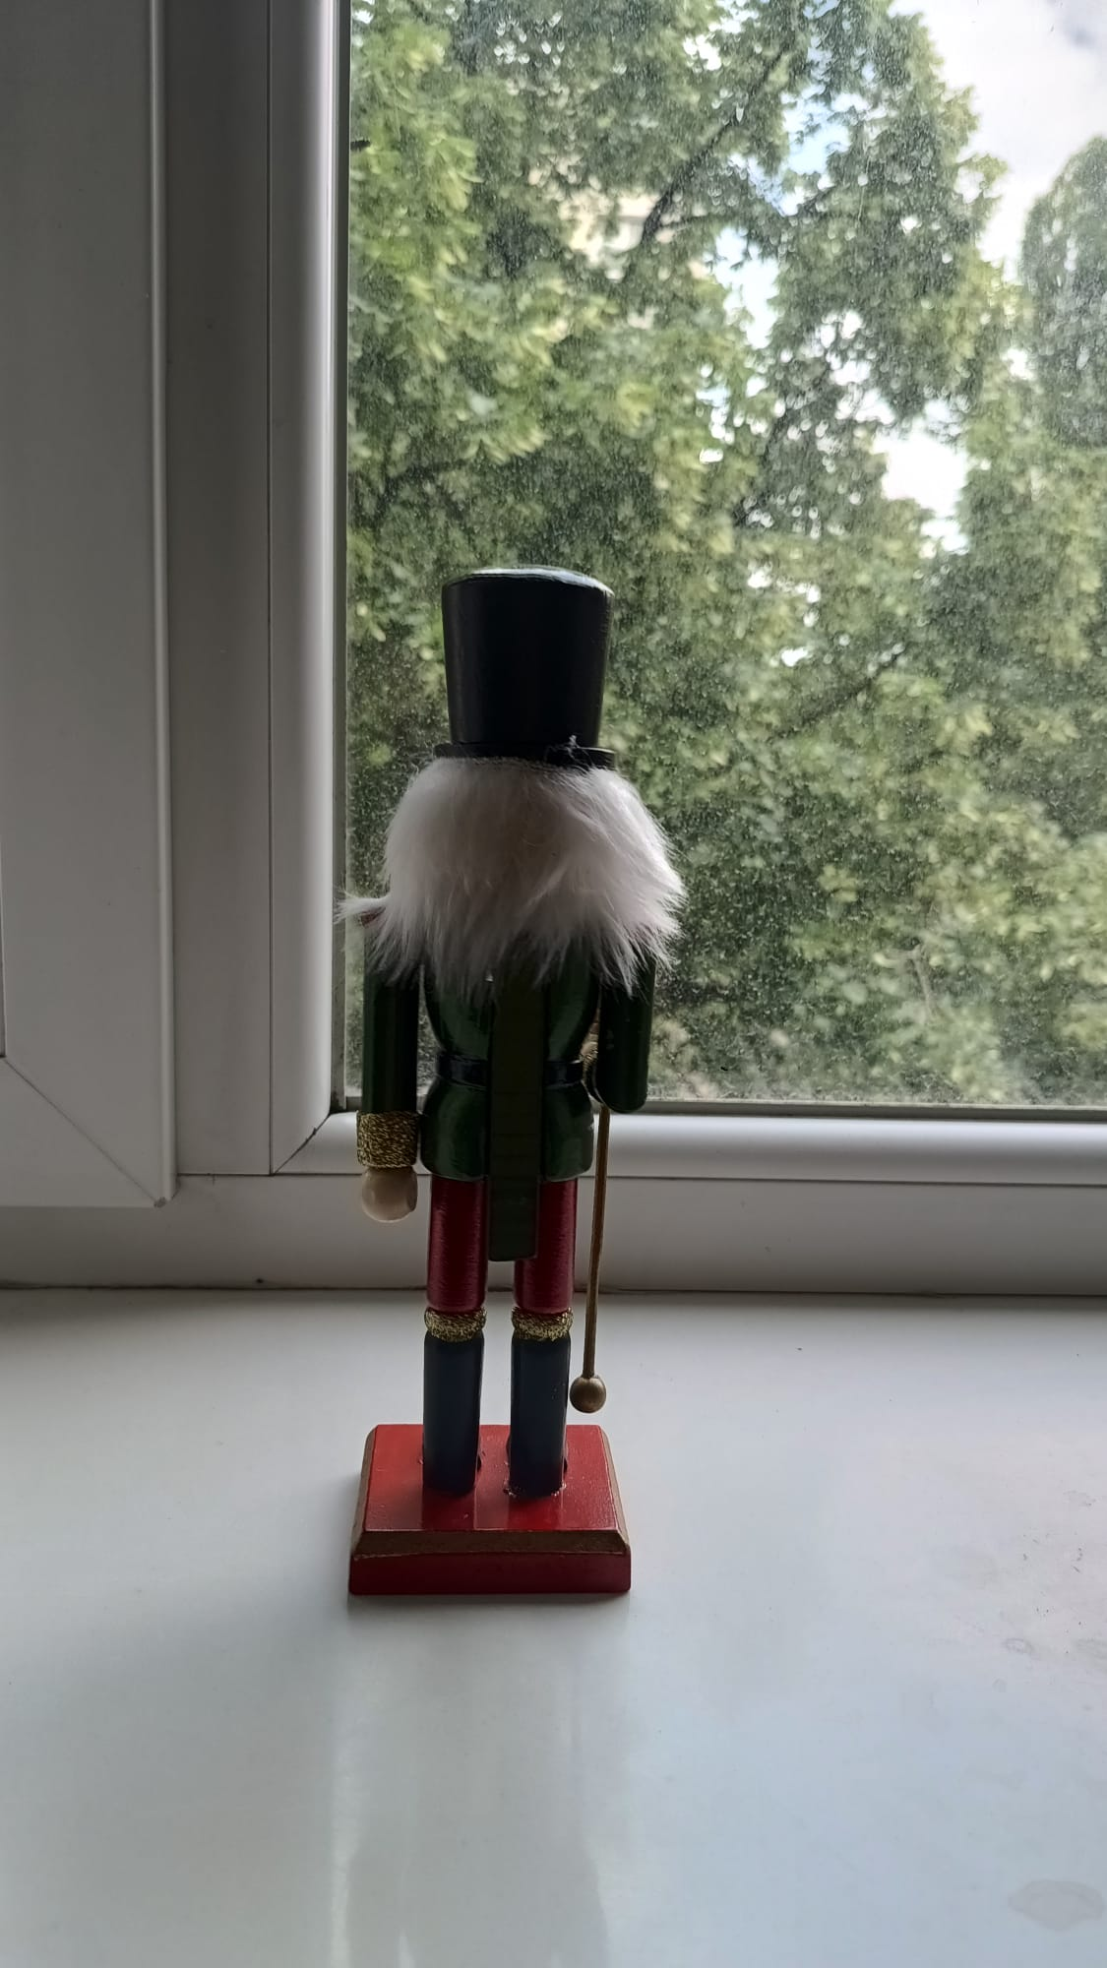
Czasami stał tyłem do pokoju, pilnując okolicy. Czy to już kicz?
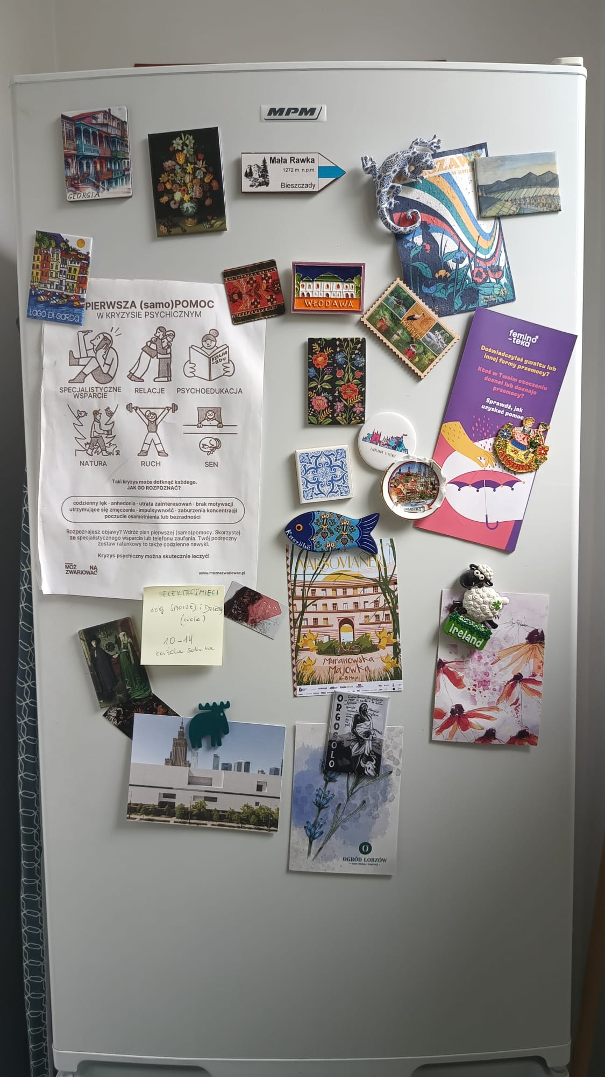
A ta lodówka zapełniona magnesami i ulotkami? To najbardziej kolorowy fragment naszej wspólnej przestrzeni. Jednak wydaje się, że to nie kicz. Czy to przez to białe tło, które nadaje całości wyraz przyjemnego kolażu?

Czym właściwie jest kicz i dlaczego nie ma go w moim mieszkaniu?
Dla Susan Sontag kicz to pasja, zaangażowanie, które nie pasuje do powagi tematu. „Kontrast między głupią czy ekstrawagancką treścią a bogatą formą” (Sontag 2018: 373). Nadmierny patos, nadmierne uniesienie. Inni z kolei uważają na odwrót – kicz to prosta, toporna forma nieprzystająca do podniosłej treści, jak plastikowe pojemniki na wodę święconą w kształcie figury Maryi (Świerczek 2021). Pamiętam taką butelkę z domu, była chyba błękitna z napisem „Lourdes” i odkręcaną koroną. Jako dziecku wydawała mi się tajemnicza, jakby pochodziła z innego świata i skrywała jakieś sekrety.
Kicz to zatem nieprzystawanie materiału, formy i treści – jaskrawość tam, gdzie oczekujemy delikatności, hałas tam, gdzie oczekujemy ciszy, nadmiar tam, gdzie oczekujemy powściągliwości, prostota tam, gdzie potrzeba drobiazgowości i szczegółu… Ale właściwie kto oczekuje? Kto sprawuje sąd nad estetyką? Przecież kicz istnieje i się bardzo dobrze sprzedaje – to znaczy, że komuś musi się podobać. Jak słusznie zauważa Paweł Świerczek w swoim artykule Kiczowy kamp, kampowy kicz. O mieszaniu kategorii i strategiach oporu (2021), kategoria kiczu jest nieodwołalnie uwikłana w dyskurs klasowy. Ci, których nie stać na dobrze wykonane przedmioty i na edukację w zakresie tego, co się podoba, zadowalają się prostackim naśladownictwem, a co gorsza, nawet w nim gustują.
Granica między cacuszkiem a kiczem jest więc bardzo cienka: czy porcelanowa pastereczka z różowymi policzkami to zabytek XVIII-wiecznej kultury materialnej, czy już kicz? Gdyby pastereczka była z plastiku, a nie z porcelany, nie byłoby już takich wątpliwości.
Być może zatem zamiast pytania, czemu w moim mieszkaniu nie ma kiczu, trzeba byłoby zapytać, dlaczego w moim mieszkaniu nie ma cacuszek, bibelotów i nadmiaru?
A może jeszcze inaczej – w jaki sposób w posiadanych przeze mnie przedmiotach objawia się pasja? Bez pasji, jak pisze Sontag, kamp (czy w tym przypadku kicz) jest jedynie bezpieczną i miałką dekoracją. Sontag twierdzi, że taki przedmiot to już „pseudokamp – rzecz dekoracyjna, bezpieczna, słowem: modna” (Sontag 2018: 382). Do takiej kategorii idealnie pasuje pokazany powyżej dziadek do orzechów – wytwór masowo sprzedawany w popularnym sklepie Tiger w okresie bożonarodzeniowym.
A co z poduszeczką w kształcie serca i brokatowym motylem? Użyte kolory i materiały mogłyby w odpowiednich okolicznościach kwalifikować te przedmioty do kategorii kiczowatych. Szczególnie, jeśli zestawione są ze sobą w jednym miejscu, jak zaprezentowałam na zdjęciu.
Odpowiedź na to, dlaczego serce i motyl nie znalazły swojego miejsca na lampie, stanowią również odpowiedź na pytanie, dlaczego w przestrzeni wspólnej nie ma kiczu: jest to przestrzeń negocjacji między mną, a współlokatorką, w której nie ma miejsca na odważne, pełne pasji ingerencje. Zmiany są ostrożne i umiarkowane – i dlatego są przeciwieństwem w kiczu.
W mojej prywatnej przestrzeni jest już więcej miejsca na obfitość, nadmiar i niespójność. Dlaczego jest w niej niewiele kiczowatych przedmiotów? Trudno mi odpowiedzieć na to pytanie. Być może moje preferencje estetyczne nie obejmują dużej ilości kiczowatych przedmiotów? A być może obracam się w takim środowisku, że trafiają do mnie prostsze i mniej wybujałe rzeczy? Mała ilość kiczowatych obiektów dziwi mnie szczególnie o tyle, że zawsze wydawało mi się, że lubię taki styl.
Dla mnie kicz to wolność i pasja do życia. Wolność – od wymogów estetycznych, od zasad proporcji, doboru kolorów, tematyki. To – za Susan Sontag – triumf formy nad treścią, chwilowy odpoczynek od myślenia o świecie i jego skomplikowanych sprawach. To pasja – pasja tworzenia, patrzenia, pasja wybierająca bogactwo i nadmiar kolorów, tekstur, materiałów.
Choć rzeczywiście kicz może być męczący, i nie zawsze musi się podobać. Być może dlatego nie ma go u mnie tak wiele?
Jednak mimo wszystko bardzo prawdziwe i podnoszące na duchu wydaje mi się zdanie Sontag, którym chciałabym zakończyć tę pracę: „Człowiek, który uparcie poszukuje przyjemności wyłącznie w tym, co poważne i wysokie, pozbawia się radości” (Sontag 2018: 392).

Bibliografia
Susan Sontag, 2018, Zapiski o Kampie, tłum. D. Żukowski [w:] S. Sontag, Przeciw interpretacji i inne eseje, Kraków: Wydawnictwo Karakter, s. 369-393.
Świerczek Paweł, 2021, Kiczowy kamp, kampowy kicz. O mieszaniu kategorii i strategiach oporu [online]. Medium. [Dostęp 12.06.2025]. Dostępny w:
https://swierczekpawel.medium.com/kiczowy-kamp-kampowy-kicz-o-mieszaniu-kategorii-i-strategiach-oporu-cbf36351405d

Imię zmienione.
Swoją drogą Tiger to dobry przykład sklepu, który próbuje właśnie sprzedawać przedmioty, które naśladują mieszczańskie cacuszka i bibeloty, bezużyteczne (lub o ograniczonym zastosowaniu), ale cieszące oko. Jednak nie są to rzeczy trwałe, nie mają potencjału stać się częścią historii rodzinnej. Żywot tych plastikowych artefaktów jest krótki, tak samo jak okres ich wystawiania na sprzedaż przed rozpoczęciem kolejnego sezonu prezentowego.

